Министерство образования Республики Беларусь

Учреждение образования

БЕЛОРУССКИЙ ГОСУДАРСТВЕННЫЙ УНИВЕРСИТЕТ

ИНФОРМАТИКИ И РАДИОЭЛЕКТРОНИКИ

Факультет инфокоммуникаций

Кафедра защиты информации

Лабораторная работа № 8

«Технологии организации VPN туннелей»

Шифр: 173

Проверила:

Белоусова Е.С.

Выполнила:

ст. гр. 961401

Савченко Е.А.

­

Минск 2022

***Цель*** *: изучить технологии организации VPN туннелей и процессы инкапсуляции пакетов при их передачи через туннель, овладеть навыками конфигурации VPN туннелей по протоколу GRE и стандарту IPSec.* **Ход работы:**

1. Трассировка из подсети building к root

(по условиям 7 лабораторной нельзя пропускать icmp)

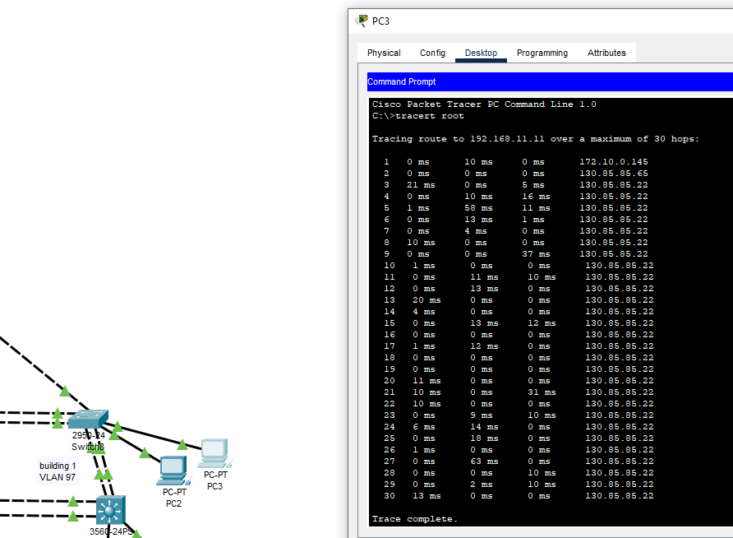

следовательно, разрешаю icmp из билдинга к root (на пограничном роутере бранч1 и аса1), проверяю снова

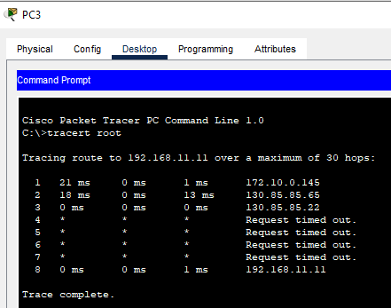

Настраиваю Tunnel173

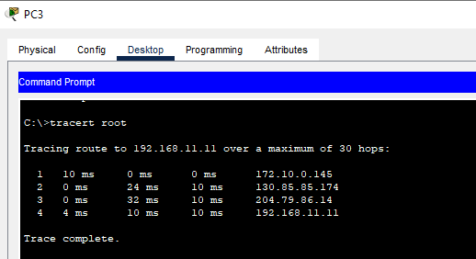

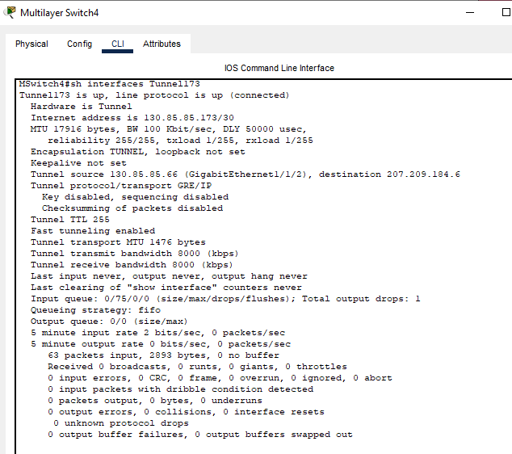

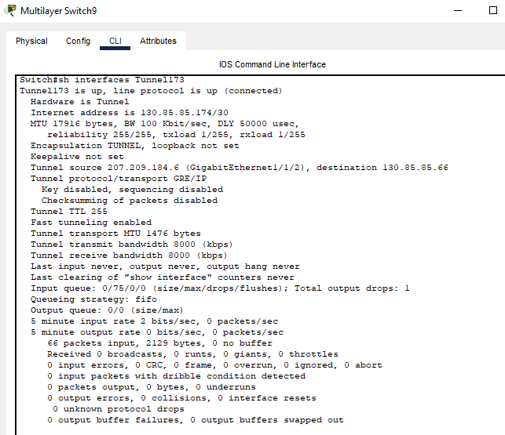

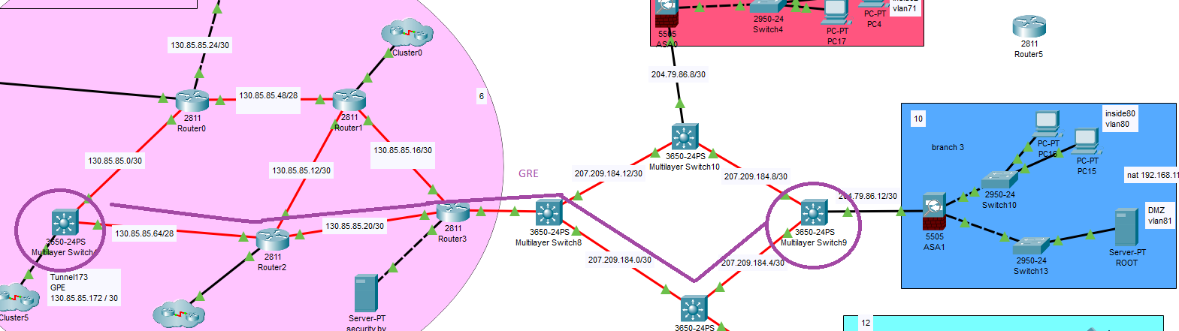

2.

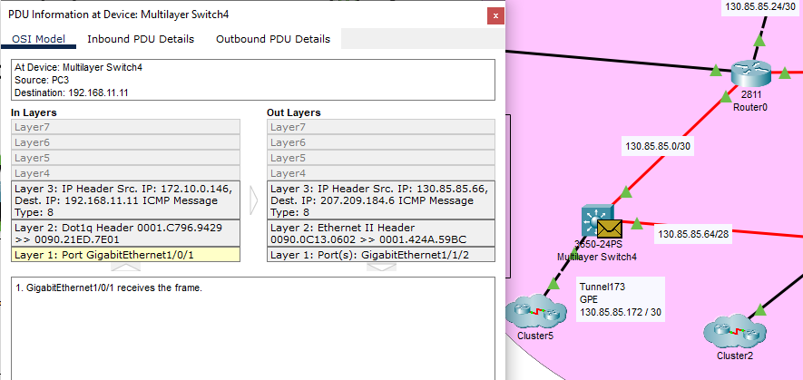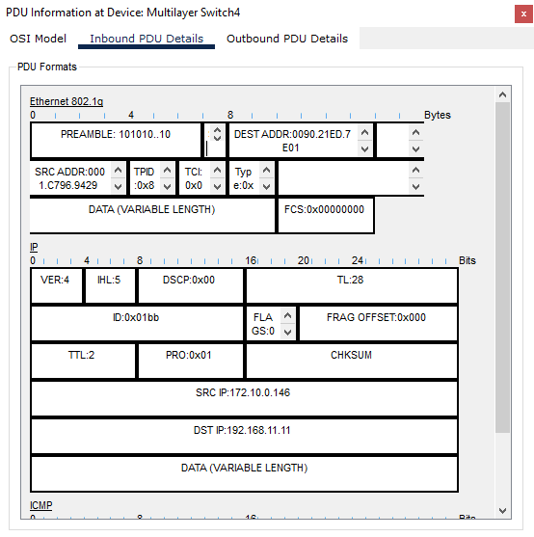

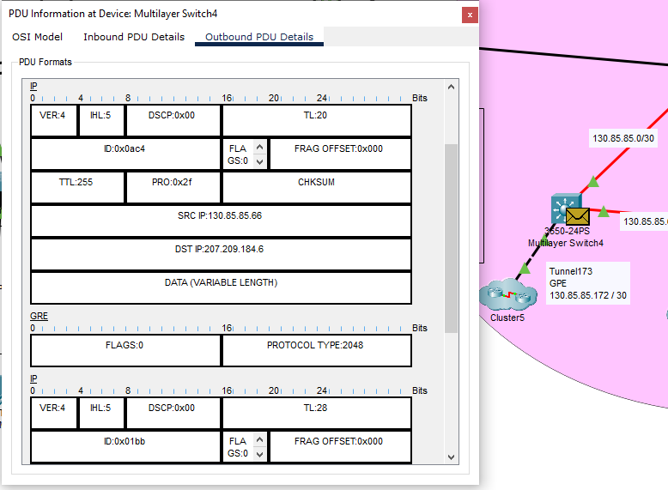

3.s2s

